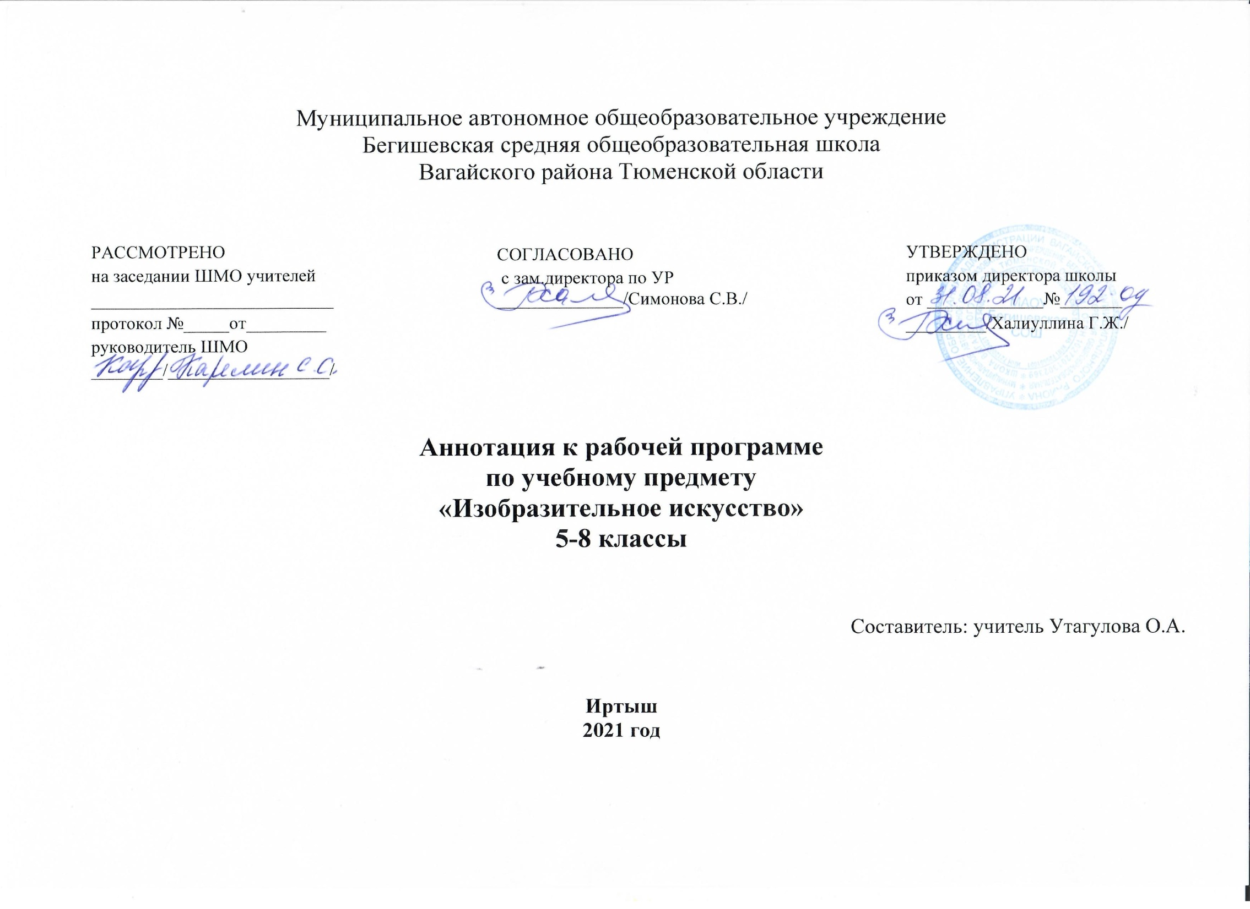

АННОТАЦИЯ
к рабочей программе по учебному курсу «Изобразительное искусство»
5-8 классы

- Нормативные документы
Аннотация к рабочей программе разрабатывается на основе следующих нормативных документов:
- Закон РФ «Об образовании в Российской Федерации» от 29 декабря 2012 года № 273- ФЗ;
- Порядок организации и осуществления образовательной деятельности по основным общеобразовательным программам - образовательным программам начального общего, основного, общего и среднего общего образования (утвержден приказом Минобрнауки России от 30.08.2013 № 1015;
- Федеральный государственный образовательный стандарт основного общего образования;
- Приказ Минобрнауки России от 17 декабря 2010г. № 1897 «Об утверждении федерального государственного образовательного стандарта основного общего образования»;
- Приказ Минобразования РФ от 5 марта 2004 г. N 1089 "Об утверждении федерального компонента государственных образовательных стандартов начального общего, основного общего и среднего (полного) общего образования"
- Приказ Министерства образования и науки Российской Федерации от 31.12.2015г. № 1577 «О внесении изменений в федеральный государственный образовательный стандарт основного общего образования, утвержденный приказом Министерства образования и науки Российской Федерации от 17 декабря 2010г. № 1897».
- Приказ Минобрнауки России от 07.06.2017 N 506 "О внесении изменений в федеральный компонент государственных образовательных стандартов начального общего, основного общего и среднего (полного) общего образования, утвержденный приказом Министерства образования Российской Федерации от 5 марта 2004 г. N 1089"
- Устав МАОУ Бегишевская СОШ;
- Примерная основная образовательная программа соответствующей ступени обучения;
- Учебный план МАОУ Бегишевской СОШ;
- Годовой учебный календарный график на текущий учебный год;
- Положение о промежуточной, текущей аттестации и переводе обучающихся;

II. Учебно-методическое и материально - техническое обеспечение
Учебно-методическое обеспечение:
Учебники:
- Н. А. Горяева, О.В. Островская, Изобразительное искусство. Декоративно-прикладное искусство в жизни человека. 5 класс: учебник для общеобразовательных учреждений ; под редакцией Б.М. Неменского. Москва «Просвещение» 2015 г.
- Неменская Л. А. Изобразительное Искусство. Искусство в жизни человека. 6 класс: учебник для общеобразовательных учреждений / Л. А. Неменская ; под ред. Б. М. Неменского. Москва «Просвещение» 2015г.
- А.С. Питерских, Г.Е.Гуров Изобразительное искусство. Дизайн и архитектура в жизни человека. 7 класс: учебник для общеобразовательных учреждений / А. С. Питерских, Г. Е. Гуров; под ред. Б. М. Неменского; Москва «Просвещение» 2015г.
- А.С. Питерских, Изобразительное искусство.Изобразительное искусство в театре, кино , на телевидении. 8 класс: учебник для общеобразовательных учреждений / А. С. Питерских, под ред. Б. М. Неменского; Москва «Просвещение» 2017г.

Технические средства обучения:
персональный компьютер; проектор.
III. Место учебного предмета в учебном план
Учебный предмет «Изобразительное искусство» входит в предметную область «Изобразительное искусство»
Программа рассчитана :
- 5 класс – 34 часа (1 час в неделю);
- 6 класс – 34 часа (1 час в неделю);
- 7 класс – 34 часа (1 час в неделю); - 8 класс – 34 часа (1 час в неделю);

IV.Цель и задачи учебного предмета

Основная цель школьного предмета «Изобразительное искусство» — развитие визуально-пространственного мышления учащихся как формы эмоционально-ценностного, эстетического освоения мира, как формы самовыражения и ориентации в художественном и нравственном пространстве культуры.
Целевые установки: – осознание учащимися развития изобразительного искусства в современном мире. Помочь учащимся получить представление: о роли искусства и художника в постиндустриальном обществе; о роли в культуре современного мира визуальных синтетических искусств, возникающих на базе изобразительного искусства вследствие технической эволюции изобразительных средств; о сложности современного творческого процесса в синтетических искусствах; о постоянном взаимовлиянии пространственных и временных искусств; об относительности процесса в искусстве и истинной ценности художественного наследия.
цели художественного образования и эстетического воспитания в основной школе:
- развитие эмоционально-эстетического восприятия действительности, художественно-творческих способностей учащихся, образного и ассоциативного мышления, фантазии, зрительно-образной памяти, вкуса, художественных потребностей;
- воспитание культуры восприятия произведений изобразительного, декоративно-прикладного искусства, архитектуры и дизайна, литературы, музыки, кино, театра; освоение образного языка этих искусств на основе творческого опыта школьников;
- формирование устойчивого интереса к искусству, способности воспринимать его исторические и национальные особенности;
- приобретение знаний об искусстве как способе эмоционально-практического освоения окружающего мира и его преобразования; о выразительных средствах и социальных функциях музыки, литературы, живописи, графики, декоративно-прикладного искусства, скульптуры, дизайна, архитектуры, кино, театра;
- овладение умениями и навыками разнообразной художественной деятельности; предоставление возможности для творческого самовыражения и самоутверждения, а также психологической разгрузки и релаксации средствами искусства.
Задачи программы:
Основные задачи предмета «Изобразительное искусство»:
- формирование опыта смыслового и эмоционально-ценностного восприятия визуального образа реальности и произведений искусства;
- освоение художественной культуры как формы материального выражения в пространственных формах духовных ценностей;
- формирование понимания эмоционального и ценностного смысла визуально-пространственной формы;
- развитие творческого опыта как формирование способности к самостоятельным действиям в ситуации неопределенности;
- формирование активного, заинтересованного отношения к традициям культуры как к смысловой, эстетической и личностно-значимой ценности;
- воспитание уважения к истории культуры своего Отечества, выраженной в ее архитектуре, изобразительном искусстве, в национальных образах предметно-материальной и пространственной среды и понимании красоты человека;
- развитие способности ориентироваться в мире современной художественной культуры;
- овладение средствами художественного изображения как способом развития умения видеть реальный мир, как способностью к анализу и структурированию визуального образа на основе его эмоционально-нравственной оценки;
- овладение основами культуры практической работы различными художественными материалами и инструментами для эстетической организации и оформления школьной, бытовой и производственной среды.
- актуализация имеющегося у учащихся опыта общения с искусством;
- культурная адаптация школьников в современном информационном пространстве, наполненном разнообразными явлениями массовой культуры;
- формирование целостного представления о роли искусства в культурно-историческом процессе развития человечества;
- углубление художественно-познавательных интересов и развитие интеллектуальных и творческих способностей подростков;
- воспитание художественного вкуса;
- приобретение культурно-познавательной, коммуникативной и социально-эстетической компетентности;
- формирование умений и навыков художественного самообразования.

Выбор данной программы и учебно-методического комплекса обусловлен тем, что методическая система, реализованная в программе и УМК, позволяет использовать педагогические технологии, развивающие систему универсальных учебных действий, сформированных в начальной школе, создаёт механизмы реализации требований ФГОС и воспитания личности, отвечающей на вызовы сегодняшнего дня и имеющей надёжный потенциал для дня завтрашнего.
Данная программа реализует принцип непрерывного образования по изобразительному искусству, что соответствует современным потребностям личности и общества и составлена для реализации курса изобразительного искусства в 5- 8 классах, который является частью основной образовательной программы по изобразительному искусству с 1 по 8 класс.

V. Основные разделы учебного предмета «Изобразительное искусство»
5 класс
Древние корни народного искусства (8 часов)
Связь времен в народном искусстве (8 часов)
Декор – человек, общество, время (10 часов)
Декоративное искусство в современном мире (8 часов)
6 класс
Виды изобразительного искусства и основы образного языка. (8 часов ) Мир наших вещей. Натюрморт. (8 часов) Вглядываясь в человека. Портрет. (10 часов ) Человек и пространство в изобразительном искусстве. (8 часов)
7 класс
Художник – дизайн архитектура. (9 часов) Художественный язык конструктивных искусств. В мире вещей и зданий. (10 часов) Город и человек. Социальное значение дизайна и архитектуры как среды жизни человека. ( 7 часов) Человек в зеркале дизайна и архитектуры.( 8 часов)
8 класс
Художник и искусство театра. Роль изображения в синтетических искусствах.(8 часов) Эстафета искусств: от рисунка к фотографии. Эволюция изобразительных искусств и технологий .(8 часов) Фильм – творец и зритель. Что мы знаем об искусстве кино? (10 часов) Телевидение –пространство культуры? Экран – искусство – зритель. ( 8 часов)
Формы и методы контроля.

1.Стартовый контроль в начале года. Он определяет исходный уровень обученности. Практическая работа или тест. Стартовый контроль проводить в начале учебного года.
2.Текущий контроль в форме практической работы. С помощью текущего контроля возможно диагностирование дидактического процесса, выявление его динамики, сопоставление результатов обучения на отдельных его этапах.
3.Рубежный контроль выполняет этапное подведение итогов за четверть после прохождения тем четвертей в форме выставки или теста.
4. Итоговый контроль - осуществляется после прохождения всего учебного курса, обычно накануне перевода в следующий класс. Данные итогового контроля позволяют оценить работу педагога и учащихся. Результаты заключительного контроля должны соответствовать уровню национального стандарта образования. Методы диагностики – конкурс рисунков, итоговая выставка рисунков, проект, викторина, тест.
Каждый из перечисленных видов контроля может быть проведён с использованием следующих методов и средств:
- устный (беседа, викторины, контрольные вопросы);
- письменный (вопросники, кроссворды, тесты);
-практический (упражнения, художественно-творческие задания, индивидуальные карточки-задания).

